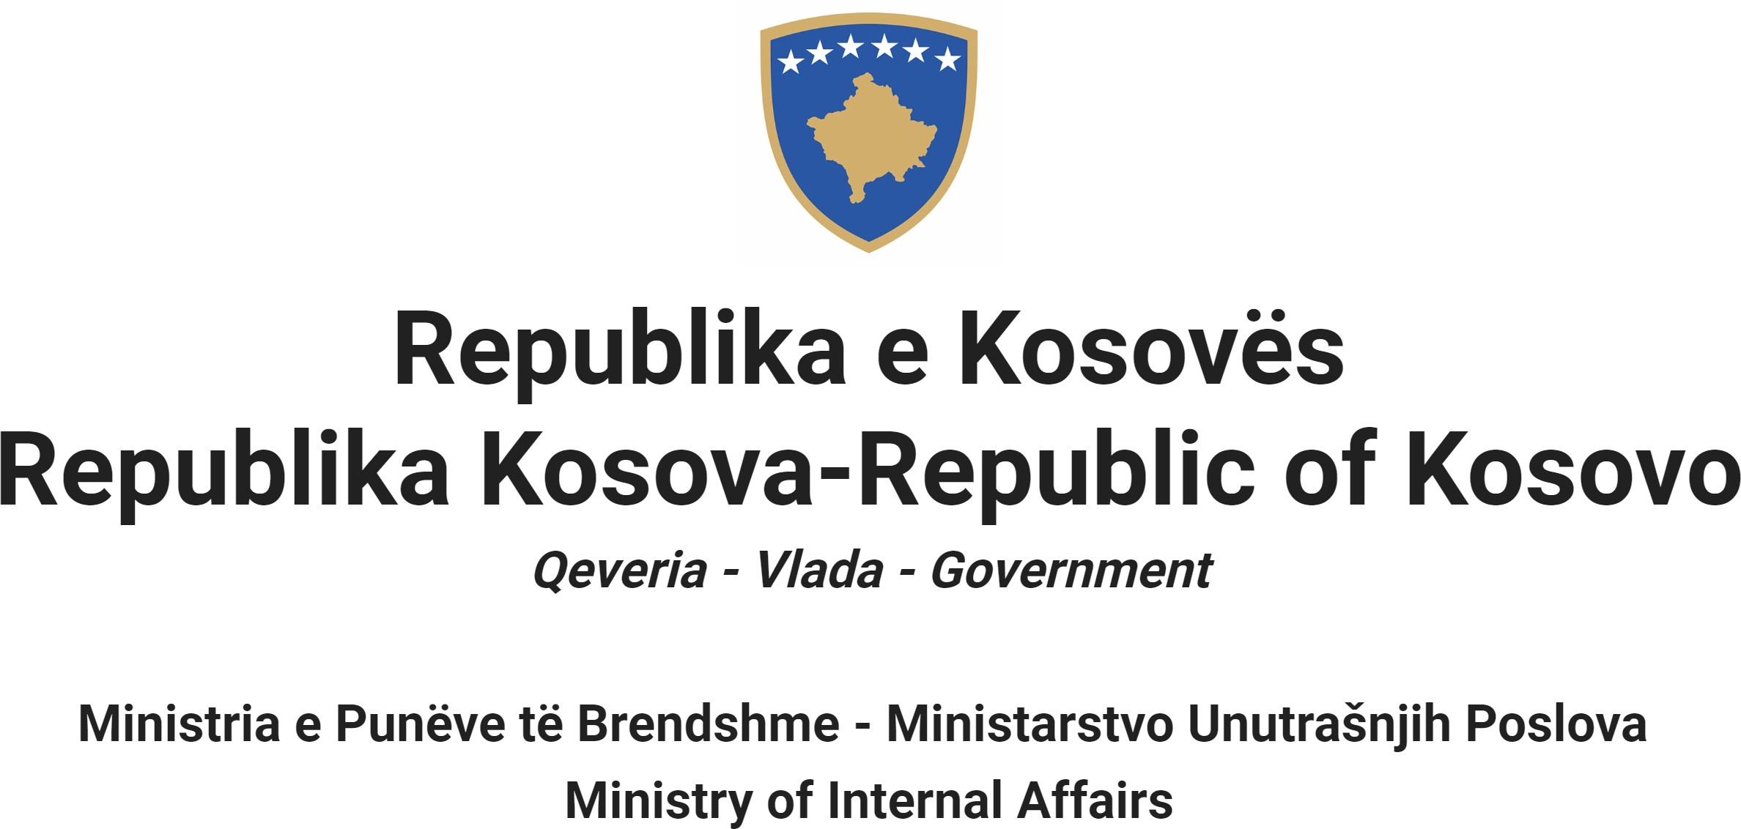

Në bazë të nenit 40, paragrafi 2 të Ligjit Nr.06/L-114 për Zyrtaret Publik dhe nenit 6 (1,4) i Rregullores Nr.01/2022 për pranimin, vlerësimin dhe disiplinën e nëpunësve të lartë drejtues, Departamenti për Menaxhimin e Zyrtarëve Publikë, shpallë:

Konkurs

Pranim i hapur
Aplikimi është i hapur për të gjithë kandidatët e interesuar

Titulli i pozitës së punës Sekretar i Përgjithshëm 1
Klasa e pozitës Drejtues i Lartë 1
Kohëzgjatja e emërimit 4 vjet/godine/years
Koeficienti/Paga Paga bruto - 1171,18 €

Nr. i kërkuar 1
Data e njoftimit 28/04/2022
Afati për aplikim 28/05/2022 - 04/06/2022
Institucioni Ministria e Mbrojtjes
Departamenti Zyra e Sekretarit

Divizioni Vendi i punës
Nr. i Referencës RN00008925
Kodi i procedurës RPC0000874

1. Përshkrimi i përgjithshëm i punës

- Mbështet dhe ofron këshilla të nivelit të lartë për titullarin e institucionit në përcaktimin e politikave, strategjive dhe objektivave të institucionit dhe zhvillimit të tyre;

- Siguron koordinimin dhe hartimin e politikave, objektivave si dhe formulimin dhe zhvillimin e programeve, procedurave përkatëse dhe standardeve për zbatimin e tyre;

- Miraton plane pune, plane veprimi si dhe iniciativa për arritjen e objektivave në periudha afatshkurtra, afatmesme dhe afatgjata si dhe organizon punën dhe përcakton detyrat sipas njësive kryesore administrative;

- Koordinon dhe garanton përfshirjen e kontributeve të dhëna nga departamentet, dhe/ose strukturat tjera të institucionit gjatë procesit të formulimit të politikave dhe strategjive sipas fushës së përgjegjësisë;

- Siguron zbatimin e legjislacionit, politikave dhe vendimeve të titullarit të institucionit si dhe zgjidhjen e problemeve të ndryshme dhe komplekse, që ndikojnë në realizimin e objektivave të institucionit;

- Siguron përgatitjen dhe zbatimin e buxhetit për realizimin e politikave, synimeve dhe objektivave të institucionit dhe siguron një sistemi efikas të kontrollit të brendshëm financiar si dhe identifikon mundësitë për reduktim të shpenzimeve;

- Menaxhon nëpunësit civilë dhe punonjësit e tjerë të institucionit dhe vendos politika dhe programe për administrimin, përzgjedhjen, trajnimin, stimulimin dhe zhvillimin e burimeve njerëzore, si dhe udhëheqjen dhe menaxhimin e tyre;

- Përfaqëson institucionin me autorizim të titullarit të institucionit në takime dhe forume brenda jashtë vendit në fushat dhe çështjet e ndërlidhura me mandatet dhe funksionet e institucionit;

- Kryen edhe çdo detyrë dhe përgjegjësi tjetër që i caktohet me Ligj apo i delegohet shprehimisht nga titullari I institucionit.

Kërkesat e përgjithshme për pranim
  - Të jetë shtetas i Republikës së Kosovës;
  - Të ketë zotësi të plotë për të vepruar;
  - Të zotërojë njërën nga gjuhët zyrtare, në pajtim me Ligjin për Gjuhët;
  - Të jetë i aftë në pikëpamje shëndetësore për të kryer detyrën përkatëse;
  - Të mos jetë i dënuar me vendim të formës së prerë për kryerjen e një vepre penale me dashje;
  - Të mos ketë në fuqi një masë disiplinore për largim nga një pozitë e zyrtarit publik, të pushuar sipas Ligjit nr.06/L- 114 për zyrtarët publik.

Kërkesat e përgjithshme formale

- Diplomë/a të studimeve universitare me të paktën 240 kredi/ECTS apo ekuivalente me to, e preferuar në fushat që ndërlidhen me fushëveprimin e institucionit ku rekrutohet.
- Kualifikime të posaçme formale: nuk ka kërkesa të posaçme formale për këtë pozitë.
- Përvoja e punës e kërkuar: Së paku tetë (8) vite përvojë pune profesionale, duke përfshire së paku pesë (5) vite përvoje pune në pozita drejtuese.

Kërkesat (Njohuri, Aftësi dhe Cilësi) e përgjithshme të nevojshme

- Mendimi strategjik;
- Lidership;
- Mendimi kreativ;
- Zgjidhja e problemeve;
- Orientimi kah rezultatet;
- Komunikimi;
- Menaxhimi;
- Përshtatja;
- Puna në ekip;
- Zhvillimi i vetës dhe i tjerëve;
- Integriteti.

Kërkesa specifike

Nuk ka

Fusha e njohurive, cilësive dhe aftësive që do të vlerësohen

- Aftësi të larta organizative, drejtuese (lidership), formulim politikash, dhe menaxhim strategjik.
- Shkathtësi të shkëlqyera strategjike dhe analitike që mundësojnë të këshilloj për çështje komplekse me besueshmëri dhe përcaktimin dhe arritjen e objektivave strategjike të institucionit.
- Aftësi për të udhëhequr bashkëpunimin dhe për të menaxhuar ndryshime të rëndësishme në organizata të mëdha dhe komplekse.
- Njohuri të gjera lidhur me fushën e përgjegjësisë së institucionit, menaxhimin e sistemit buxhetor dhe të shërbimit civil.
- Aftësi për t'iu përshtatur prioriteteve të zhvendosura, kërkesave dhe afateve kohore përmes aftësive të nivelit të lartë analitik dhe zgjidhjes së problemeve.
- Aftësi të forta negocimi, komunikimi dhe ndikim personal, përfshirë aftësinë për të krijuar dhe mbajtur marrëdhënie besimi me titullarin e institucionit dhe stafin që menaxhon
- Njohja e gjuhës angleze konsiderohet si një vlerë e shtuar

Dokumentacioni që duhet paraqitur për aplikim
  - Aplikacioni i cili plotësohet online me rastin e aplikimit (konsiderohet si CV dhe vlerësohet nga Komisioni);
  - kopjet e diplomave mbi kualifikimin arsimor, nostrifikimin për diplomat e marra jashtë vendit;
  - dëshmi për përvojën e punës / vërtetim i lëshuar nga institucioni përkatës i punësimit për përvojën e punës, që përcakton pozitën e punës si dhe kohëzgjatjen e angazhimeve në atë pozitë;
  - letër motivimi;
  - kopjen e letërnjoftimit/Pasaportës;
  - dëshmi nga institucioni që nuk ka në fuqi një masë disiplinore për largim nga një pozitë e zyrtarit publik, të pushuar sipas Ligjit nr.06/L-114 për zyrtarët publik;
  - dëshmi që nuk ka një masë disiplinore për largim nga pozita e zyrtarit publik në pesë vitet e fundit (për kandidatët që janë zyrtare publik dëshmia lëshohet nga institucioni/et përkatës në të cilën ka punuar zyrtari në
pesë vitet e fundit). Kandidatët e jashtëm paraqesin deklaratën me shkrim të vetë-nënshkruar, për të dëshmuar se ndaj tyre nuk ka pasur masë disiplinore të largimit nga pozita e zyrtarit publik në pesë vitet e fundit”.
  - certifikatë nga Gjykata që nuk është i dënuar me vendim të formës së prerë për kryerjen e një vepre penale me dashje, jo më të vjetër se gjashtë (6) muaj nga data e lëshimit;
  - si dhe çdo dokument që provon plotësimin e kushteve për aplikim të përcaktuara në shpalljen e konkurrimit dhe të deklaruara në aplikacion.

Shënim shtesë:
Ky proces i rekrutimit mund të monitorohet nga përfaqësuesit e Projektit të Ambasadës Britanike për përkrahje të
Rekrutimeve te Pavarura. Kandidatët njoftohen që emrat dhe rezultatet e kandidatëve që konsiderohen të emërueshëm nga Projekti i Ambasadës Britanike për përkrahje të Rekrutimeve te Pavarura do të publikohen në faqen e internetit të projektit. Kur të aplikoni për këtë pozitë, do të konsiderohet se pëlqimi është dhënë për publikimin përkatës. Do të konsiderohet se gjithashtu është dhënë pëlqimi për Projektin e Ambasadës Britanike për përkrahje të Rekrutimeve të
Pavarura për të hyrë nga distanca dhe për të ruajtur përkohësisht dhe sigurt informatat për aplikimin dhe punën e vlerësimit të kandidatëve. Informatat e tilla do të fshihen përgjithmonë pasi të ketë përfunduar vlerësimi.

“Kandidatët këshillohen të vizitojnë www.kosovoselection.org për informacione të mëtejshme”

Data e daljes së rezultateve të vlerësimit paraprak
  - Lista e kandidatëve të cilët plotësojnë kushtet, do të shpallet më së largu deri më datën 14/06/2022, në portalin e rekrutimit elektronik (https://konkursi.rks-gov.net )

Mënyra e vlerësimit të kandidatëve/aplikantëve
  - Testimi me shkrim – maksimumi 50 pikë
  - Intervista – maksimumi 50 pikë

Data e shpalljes së rezultateve të vlerësimit përfundimtar
  - Lista e kandidateve sipas vlerësimit përfundimtar, do të shpallet më së largu deri më datën 19/07/2022, në
portalin e rekrutimit elektronik (https://konkursi.rks-gov.net).

Mënyra e njoftimit dhe komunikimit me kandidatët
  - Përmes email dhe portalit për rekrutimi elektronik (https://konkursi.rks-gov.net)

Mënyra e aplikimit
  - Përmes portalit për rekrutimi elektronik (https://konkursi.rks-gov.net)

Komunitetet joshumicë dhe pjesëtarët e tyre kanë të drejtë për përfaqësim të drejtë dhe proporcional në shërbimin civil të Kosovës, siç specifikohet në Ligj.
Komunitetet jo-shumicë dhe pjesëtarët e tyre, gjinia më pak e përfaqësuar dhe personat me aftësi të kufizuara inkurajohet të aplikojë për pozitat e shpallura.
Aplikacionet e dorëzuara pas afatit të paraparë nuk pranohen dhe aplikacionet e mangëta refuzohen

